Konzept

Ganztagsbausteine

der

Gruneliusschule Oberrad

Inhaltsverzeichnis

Inhaltsverzeichnis II
Abbildungsverzeichnis IV
1 Vorwort zum Gesamtkonzept des Ganztags an 1
2 Baustein Frühbetreuung und „Offene Angebote“ am Morgen 4
2.1 Schulische Ausgangssituation 4
2.1.1 Welche Besonderheiten und Schwerpunkte ergeben sich durch die schulische Situation 4
2.2 Welche offenen Angebote gibt es und was ist ihr Pädagogisches Konzept? 4
2.2.1 Die Schulbücherei 4
2.2.2 Kreativwerkstatt 5
2.2.3 Freie Bewegung 6
2.3 Evaluation und Weiterentwicklung 7
3 Baustein Gleitzeit 7
3.1 Schulische Ausgangssituation 7
3.1.1 Welche Besonderheiten und Schwerpunkte ergeben sich durch die schulische Situation und dem Schulprofil bzw. –programm? 7
3.1.2 Was sind die allgemeinen Ziele und Prinzipien 8
3.2 Umsetzung des Pädagogischen Konzepts für die Gleitzeit 9
3.2.1 Wie ist es organisiert? 9
3.2.2 Wie wird die Gleitzeit genutzt? 9
3.3 Evaluation und Weiterentwicklung des Konzepts 9
3.3.1 Evaluation des Konzepts und der einzelnen Maßnahmen 9
4 Baustein Ritualisierter Anfang 11
4.1 Schulausgangssituation 11
4.1.1 Welche Besonderheiten und Schwerpunkte ergeben sich durch die schulische Situation 11
4.1.2 Rituale 11
4.2 Umsetzung 12
4.2.1 Organisation 12
4.2.2 Praxis 12
5 Baustein tägliche Bewegungs- und Entspannungsphase 13
5.1 Schulausgangssituation 13
5.1.1 Welche Besonderheiten und Schwerpunkte ergeben sich durch die schulische Situation und dem Schulprofil bzw. -programm? 13
5.1.2 Was sind die allgemeinen Ziele und Prinzipen 13
5.2 Umsetzung des Pädagogischen Konzepts für die tägliche Entspannungsphase 14
5.2.1 Wie ist es organisiert? 14
5.2.2 Wie wird es umgesetzt? 14
5.3 Evaluation und Weiterentwicklung des Konzepts 18
5.3.1 Evaluation des Konzepts und der einzelnen Maßnahmen 18
6 Baustein Essen 18
6.1 Schule Ausgangssituation 18
6.1.1 Welche Besonderheiten und Schwerpunkte ergeben durch die schulische Situation und dem Schulprofil bzw. -programm? 18
6.1.2 Was sind die allgemeinen Ziele und Prinzipien? 19
6.2 Umsetzung des Pädagogischen Konzept: Essen 19
6.2.1 Welche Gruppen sind beim Essen an unserer Schule verankert? Wie ist es organisiert? 19
6.2.2 Welche Unterstützungsmaßnahmen werden genutzt? 20
6.3 Evaluation und Weiterentwicklung des Konzepts 22
6.4 Zuständigkeiten 22
6.5 Anlagen 22
7 Baustein Hausaufgaben 23
7.1 Schulische Ausgangssituation 23
7.1.1 Welche Besonderheiten und Schwerpunkte ergeben durch die schulische Situation und dem Schulprofil bzw. -programm? 23
7.1.2 Was sind allgemeine Ziele und Prinzipien? 23
7.2 Umsetzung des pädagogischen Konzepts: Hausaufgabenbetreuung 24
7.2.1 Welche Gruppen sind bei den Hausaufgaben an unserer Schule verankert? Wie ist es organisiert? 24
7.2.2 Welche Unterstützungsmaßnahmen werden genutzt? 25
7.3 Evaluation und Weiterentwicklung des Konzepts 26
7.3.1 Evaluation des Konzepts und der einzelnen Maßnahmen 26
7.4 Zuständigkeiten 26
7.5 Anlagen 26
8 Baustein Arbeitsgemeinschaften (AG’s) 28

Abbildungsverzeichnis

Abbildung 1: Ganztagsbaustein der Grunelisschule 3
Abbildung 2: Kleine Yoga-Rituale für jeden Tag 16
Abbildung 3: Gute Tischmanieren 23
Abbildung 4: Information Abwesenheit Hausaufgabenbetreuung 28

Vorwort zum Gesamtkonzept des Ganztags
Das neue Rhythmisierungsmodell des Ganztages wurde im Schuljahr 2017/2018 entwickelt. Die Überlegungen entstanden einerseits aus der Motivation heraus, den Beginn des Schultages umzugestalten. Der Beginn des Schultages war zuvor durch das angespannte Warten der Schüler*innen auf dem Schulhof bis zum Unterrichtsbeginn geprägt.
Um den Kindern einen entspannten Start in den Tag zu ermöglichen, wurde ein offener Anfang, die sogenannte „Gleitzeit“ eingeführt. Die Kinder erhalten hierbei zusätzliche Gelegenheiten zum sozialen Lernen durch Spielen und den Austausch untereinander. Der entspannte Anfang wirkt sich positiv auf das Lernen aus und es entsteht ein Zugewinn an echter Unterrichtszeit. Unter Berücksichtigung des kindlichen Biorhythmus bestand darüber hinaus die Motivation, den Unterricht etwas später beginnen zu lassen.
Ein Unterrichtsbeginn um 8.45 Uhr ermöglicht vielen Kindern ein etwas längeres Schlafen. So können sie gesünder und konzentrierter lernen. Außerdem kann der Schulweg dadurch auch im Winter im Hellen stattfinden. Als weiteres Ziel für das neue Zeitmodell galt es, eine einheitliche Struktur für alle vier Jahrgänge zu schaffen, in der die Klassen täglich gleiche Unterrichtszeiten haben. Dies soll den Eltern und Horten Planungssicherheit geben. Auch für die Schüler*innen ergeben sich damit klare Strukturen sowie ein gemeinsamer Schulweg zu gleichen Zeiten.
Das Arbeiten am Schulvormittag findet seit dem Schuljahr 2018/2019 in Unterrichtsblöcken mit integrierten Bewegungs- und Entspannungsphasen statt. Dies schafft eine flexiblere Unterrichtsgestaltung außerhalb des 45minütigen Rhythmus. Für alle Klassen beginnt der verbindliche Unterricht um 8.45 Uhr und dauert für die 1. und 2. Klassen bis 12.35 Uhr. Die 3. und 4. Klassen haben montags bis 12.35 Uhr Unterricht und an den restlichen Tagen bis 13.30 Uhr.
In den ersten Unterrichtsblock des Schultages ist zusätzlich die Klassenlehrer*innenzeit eingebettet. Sie bietet Zeit für den ritualisierten Start und weitere Gelegenheiten des sozialen Lernens.
Die attraktiven und abwechslungsreichen offenen Angebote um 8 Uhr und die Frühbetreuung ab 7.30 Uhr sichern für die Eltern Möglichkeiten der Betreuung ihrer Kinder am Morgen.
Die Veränderung der Rhythmisierung des Ganztages ermöglicht auch eine Verschiebung des Förderblocks an den Tagesanfang. So kann der Förderunterricht für die einzelnen Kinder leichter organisiert werden. Zudem können die Kinder hier konzentrierter lernen als in der zusätzlichen Stunde nach dem regulären Unterricht.
Auch die Nachmittagsbetreuung basiert auf einem rhythmisierten Ganztagsablauf und weist eine klare, aufeinander abgestimmte Struktur auf. Alle Kinder erhalten die Möglichkeit eines Mittagessens innerhalb fester Zeiten. In der Nachmittagsbetreuung ist eine Hausaufgabenbetreuung eingebettet.
Außerdem gibt es täglich ein breites Angebot an Arbeitsgemeinschaften, welches ebenso an die zeitliche Struktur der außerschulischen Einrichtungen angepasst ist.
Das Zeitmodell der Gruneliusschule wurde in Kooperation mit den außerschulischen Partnern des Stadtteils entwickelt und von allen Gremien der Schule mit Mehrheitsbeschlüssen abgestimmt.
Im Februar 2019 erfolgte zur Evaluation eine Eltern- und Schülerumfrage zum Rhythmisierungskonzept. Sie zeigt eine breite Zufriedenheit mit der Umsetzung. Für den überwiegenden Teil der Eltern ist der Unterrichtsbeginn um 8.45 Uhr gut mit der Familiensituation morgens vereinbar. Es wurde auch angegeben, dass die neue Struktur den Kindern guttue. Die Zielsetzungen des Kollegiums bei der Entwicklung des Modells wurden ebenfalls als positive Rückmeldungen gegeben.
Das Rhythmisierungsmodell läuft drei Jahre auf Probe und wird am Ende des Schuljahres 2020/21 überprüft.
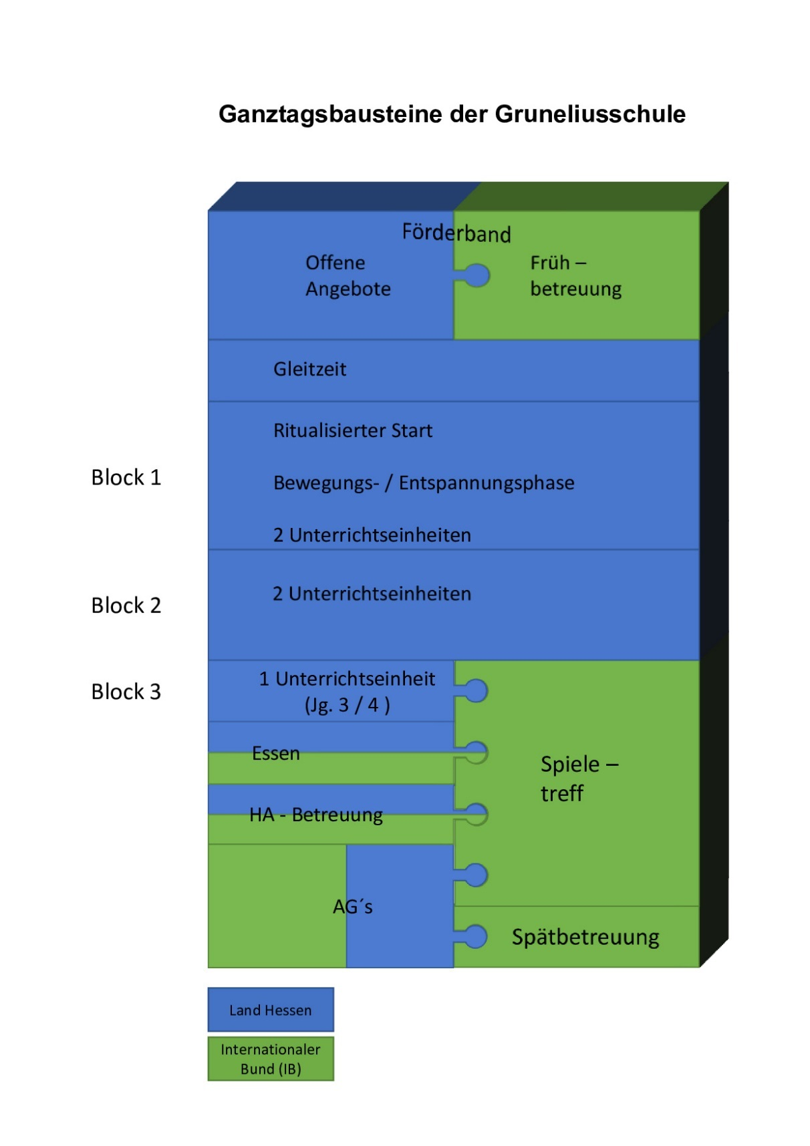
Abbildung 1: Ganztagsbaustein der Grunelisschule

Baustein Frühbetreuung und „Offene Angebote“ am Morgen

Schulische Ausgangssituation

Welche Besonderheiten und Schwerpunkte ergeben sich durch die schulische Situation
Das Einzugsgebiet der Gruneliusschule zeichnet sich überwiegend durch Mehrsprachigkeit, kulturelle Vielfalt und einen heterogenen sozioökonomischen Status, sowie einen sehr unterschiedlichen Bildungsstatus der Familien aus.
Da ein Großteil der Elternschaft Vollzeit berufstätig ist, kommen viele Schüler*innen bereits vor Schulbeginn in die Schule.
Ab 7.30 Uhr können sie die Frühbetreuung besuchen. Ab 8.00 Uhr beginnen verschiedene „Offene Angebote“, die die verschiedenen Bedürfnisse der Kinder berücksichtigen. Es gibt Ruhezonen, Bewegungsmöglichkeiten, Spielmöglichkeiten und ein Kreativangebot. Die Angebote sind niedrigschwellig, abwechslungsreich und zugleich fördernd gestaltet.

Welche offenen Angebote gibt es und was ist ihr Pädagogisches Konzept?
Aufgrund der örtlichen und materiellen Gegebenheiten haben sich an der Gruneliusschule neben dem Spieletreff drei „Offene Angebote“ etabliert. Diese finden täglich von 8.00 – 8.30 Uhr statt.

Die Schulbücherei
In der Gruneliusschule befindet sich die Bücherei in einem eigenen großen Raum im Pavillon. Da die Frühbetreuung sich im gleichen Gebäude befindet, ergänzen sich die Angebote. Die Bücherei ist ein Teil der Stadtbücherei. Dadurch können die Kinder hier auf ein großes Spektrum von Büchern und Inhalten zugreifen. Die Bücherei bietet den Kindern einen ruhigen Raum mit verschiedenen Sitzmöglichkeiten, um gemütlich allein oder mit anderen zu lesen. Gesellschaftsspiele ergänzen das Angebot.
Die Schulbücherei hat das Ziel zur Steigerung der Lese- und Medienkompetenz der Schüler*innen beizutragen. Der Umgang mit Büchern motiviert zum Lesen, fördert die Lesebereitschaft und weckt die Lesefreude. An unserer Schule möchten wir die Lesemotivation unserer Kinder fördern und können mit dem breiten Angebot der Bücherei die Leseinteressen aller Kinder berücksichtigen.
Die Schulbücherei soll auch am Morgen ein Ort sein, an dem Schüler*innen lesen, spielen aber auch innehalten und entspannen können. Um dies zu ermöglichen, ist es wichtig, dass sich die Kinder auch in dieser Zeit an die Regeln halten und auf ihre Mitschüler*innen achten. Sie können in dieser Zeit auch Bücher ausleihen oder zurückgeben und mit anderen Kindern gemeinsam Bücher lesen, anschauen oder sich mit der Lehrkraft austauschen, bzw. sich beraten lassen.
Die Nutzung der Bücherei fördert u.a. folgende Kompetenzen:
- Lesekompetenz
- Sprachförderung, insbesondere vor dem Hintergrund der breiten Mehrsprachigkeit an der Gruneliusschule
- Konzentration und Fokussierung
- Individualisiertes Lernen
- Sozialkompetenz
- Informationskompetenz
- Medienkompetenz
- Verantwortungsvollen Umgang mit Allgemeingütern
- Sach- und Methodenkompetenz (Wissen über die Organisationsstruktur und Angebote einer Bücherei)

Kreativwerkstatt
Wie die Bücherei findet auch die Kreativwerkstatt in den Räumen im Pavillon statt, um die räumliche Nähe zur Frühbetreuung beizubehalten. Das Angebot findet täglich von 8.00 – 8.30 Uhr in einem der freien Klassenräume statt
Kaum ein anderes Arbeiten fördert Fantasie und Kreativität besser als die künstlerische Gestaltung. Hier können die Kinder Ideen ausprobieren und frei umsetzen. Das kreative Arbeiten fördert viele Kompetenzen:
- Vorstellungs- und Gestaltungsvermögen
- räumliches Denken
- Konzentration
- Fein- und Grobmotorik
- Sozial-emotionale Kompetenz
- Wahrnehmungsfähigkeit
- Sprachförderung durch Austausch
- Haptische Erfahrungen
- Persönliche Ausdrucksfähigkeit
- Durchhaltevermögen
Den Kindern wird ein Raum geschaffen, der kreative Prozesse unterstützt, indem sie sich durch verschiedene Angebote inspirieren lassen können. In der Gruppe können sie mit verschiedenen Farben und Materialien ihre Ideen frei umsetzen und experimentieren. Es kann gezeichnet, gemalt, collagiert, etc. werden.
Viele Kinder entspannen bei der kreativen Arbeit und gelangen in einen Austausch mit anderen, der es ihnen ermöglicht, Erlebnisse zu verarbeiten. Da es sich um altersgemischte Gruppen handelt, können sich die Kinder sehr gut gegenseitig unterstützen und helfen. Bei der Auswahl der Angebote wird zudem darauf geachtet, dass Jungen wie Mädchen gleichermaßen angesprochen werden.

Freie Bewegung
Bewegung ist ein grundlegendes kindliches Bedürfnis, Ausdruck der Lebensfreude und für eine gesunde emotionale Entwicklung unentbehrlich. Bewegung ist wichtig für die Entwicklung aller Funktionen des Körpers und ist die kindliche Form der Auseinandersetzung mit der materialen und sozialen Umwelt.
Aus diesem Grund bietet die Gruneliusschule im Rahmen der offenen Angebote am Morgen täglich von 8.00 – 8.30 Uhr ein freies Bewegungsangebot in der Turnhalle an.
Die Schüler*innen bringen sich ihre eigenen Turnschuhe mit und können unter fachkundiger Anleitung vielfältige Körper – und Bewegungserfahrungen machen.
Das freie Bewegungsangebot fördert u.a. folgende Kompetenzen:
- Körpererfahrung
- Bewegungserfahrung
- Materialerfahrung
- Könnenserfahrung
- Ausdruckserfahrung
- Sozialerfahrung
- Gesundheitserfahrung
Den Schüler*innen soll die Möglichkeit gegeben werden, sich vor einem Schultag, an dem sie längere Zeit sitzen und kognitiv arbeiten werden, ausgiebig und frei zu bewegen. Sie können sich Kleingeräte aus den Materialschränken nehmen und damit kreativ werden, sich Bälle für unterschiedliche Ballsportarten aussuchen oder das Angebot an Großgeräten nutzen, das Ihnen durch die Lehrkraft angeboten wird. Es begegnen sich Mädchen und Jungen aller vier Jahrgangsstufen, so dass von- und miteinander gelernt werden kann. Gerade im Sport kommt dem Fair-Play-Gedanken eine besondere Rolle zu. Im und durch den Sport können Kinder lernen sich an Regeln zu halten und sozial miteinander umzugehen.

Evaluation und Weiterentwicklung
Eine Evaluation sollte regelmäßig auf einer Konferenz die Inanspruchnahme der Angebote erheben und auch inhaltlich überprüfen. Auch über mögliche Änderungen, Erweiterungen und Alternativen sollte reflektiert werden.
- Angebote noch öffentlicher machen, z.B. durch Symbole und Aushänge
- Spezielle Angebote nach Wünschen der Kinder
- Einbindung der Lernwerkstatt
- Alternative Angebote: z.B. Hörclub, Vorlesen

Baustein Gleitzeit

Schulische Ausgangssituation

Welche Besonderheiten und Schwerpunkte ergeben sich durch die schulische Situation und dem Schulprofil bzw. –programm?
Die Gruneliusschule liegt im südöstlichen Frankfurter Stadtteil Oberrad. Oberrad liegt eingebettet zwischen dem Stadtwald und der Stadtgrenze am Rand von Frankfurt. Von Einfamilienhäusern im Grünen und bis hin zu großen Mehrfamilienhäusern gibt es hier eine breite Palette von Wohnmöglichkeiten.
Als ehemaliges Gärtnerdorf finden sich hier sowohl dörfliche Strukturen sowie auch klare Zeichen einer Großstadt.
So bunt wie Oberrad selbst sind auch unsere Schüler*innen. Die Gruneliusschule wird besucht von Kindern, deren Eltern, Großeltern und Urgroßeltern schon hier unterrichtet wurden, von Kindern, die hier im Stadtteil aufgewachsen sind und von Kindern, die gerade erst hier angekommen sind.
Die Multikulturalität der Bewohner wird ein immer wichtigeres Merkmal des Stadtteils. Die Wurzeln der hier lebenden Menschen liegen in unterschiedlichen Heimatländern. Infolgedessen wird die Schülerschaft der Gruneliusschule immer heterogener und durch Multikulturalität geprägt.
In den Klassen findet sich ein buntes Gemisch unterschiedlicher Nationen und sozialer Strukturen. Das macht die Gruneliusschule lebendig und weltoffen, tolerant und vielfältig.

Was sind die allgemeinen Ziele und Prinzipien
Ausgangspunkt des schulischen Tagesanfangs war das Warten der Kinder auf dem Schulhof bis der Unterricht beginnt. Beim Warten, bis die Lehrkraft die Schüler*innen dort abholt, kam es schon vor Unterrichtsbeginn häufig zu Rangeleien auf dem Schulhof und im Treppenhaus. Um dem Problem entgegenzuwirken, sollten die Schüler*innen selbstständig in den Klassenraum gehen, ohne sich vorher auf dem Schulhof aufzustellen. Es entstand die Überlegung, eine Gleitzeit einzuführen, um den Beginn des Schultages entspannter zu gestalten. Darüber hinaus ermöglicht die Gleitzeit viele Chancen für die Kinder.
Kinder der ersten Klasse sind es schon im Kindergarten gewohnt gewesen, den Tag mit einer freien Spielphase zu beginnen. Diese Erfahrung greifen wir mit der Gleitzeit auf und führen sie weiter. So gelingt es, den Übergang in die Grundschule zu erleichtern. Da sich dieses Konzept aber in allen Klassenstufen bewährt hat, wird es bis zur 4. Klasse mit veränderter Schwerpunktsetzung beibehalten.
Die Gleitzeit hat verschiedene Zielsetzungen. Die Kinder sollen in ruhiger Atmosphäre zusammenkommen und sich auf den neuen Tag einstellen. Sie erhalten dabei die Gelegenheit, soziale Kontakte zu vertiefen und Schule nicht nur als Ort des Lernens, sondern auch des Lebens zu erfahren. Gleichzeitig können die Kinder den Kontakt zu Lehrer*innen vertiefen und von Erlebnissen außerhalb der Schule erzählen.
Die Lehrkraft hat mehr Zeit für Schüler*innen, die eine besondere Förderung brauchen. Die Gleitzeit ermöglicht es der Lehrer*in, sich einzelnen Kindern zuzuwenden und bestimmte Lerninhalte noch einmal aufzugreifen. Sei es, um individuelle Schwierigkeiten zu klären oder um den Kindern zusätzliche Angebote zu ermöglichen.
Auch bietet sich den Lehrkräften die Möglichkeit Schüler*innen in ihrem Verhalten untereinander zu beobachten. So kann man wertvolle Hinweise über das Sozialgefüge der Klasse erhalten. Es besteht auch die Möglichkeit noch nicht ausreichend geklärte Konflikte mit den Beteiligten zu besprechen und Lösungshilfen anzubieten.

Umsetzung des Pädagogischen Konzepts für die Gleitzeit

Wie ist es organisiert?
An der Gruneliusschule ist der Schulvormittag durch verlässliche Anfangs- und Endzeiten berechenbar. Das Gleitzeitkonzept der Schule basiert auf einem rhythmisierten Ganztagsablauf, in dem für alle Klassen der verbindliche Unterricht um 8.45 Uhr beginnt. Ein Element in unserem pädagogischen Konzept ist der offene Anfang, der auch „Gleitzeit“ genannt wird. Sie findet in der Zeit von 8.30 Uhr bis 8:45 Uhr statt. Die Kinder kommen innerhalb dieser festgelegten Zeit in ihre Klassenräume. Sie entscheiden selbst, wann sie kommen. Eine Lehrkraft ist stets in dieser Zeit im Klassenraum für die Schüler*innen anwesend. Es wird darauf geachtet, dass möglichst oft die Klassenlehrer*innen die Gleitzeit in der Klasse übernehmen. In der Gleitzeit dürfen die Schüler*innen die Ausstattung des Klassenraumes sowie den anliegenden Flur nutzen. Ein Herumtoben auf dem Schulhof oder auf dem Schulgelände hat zu unterbleibenWie wird die Gleitzeit genutzt?
Wie die Schüler*innen die Gleitzeit nutzen, bleibt ihnen überlassen. Die Schüler*innen können entspannt ankommen und ihren persönlichen Interessen nachgehen. Sie können ein Buch lesen oder den Computer benutzen. Sie können sich mit Mitschülern unterhalten oder spielen. Sie haben die Möglichkeit Unterrichtsstoff vor- oder nachzubereiten, Freiarbeit oder Hausaufgaben zu machen. Bei Bedarf können sie mit der Lehrkraft etwas klären. Die Lehrkraft hat in dieser Zeit auch die Gelegenheit organisatorische Angelegenheiten zu erledigen, sodass mehr Unterrichtszeit zur Verfügung steht. Die Lehrkraft kann nach der Gleitzeit gleich mit dem Unterricht beginnen.

Evaluation und Weiterentwicklung des Konzepts

Evaluation des Konzepts und der einzelnen Maßnahmen
Die Gleitzeit sollte in regelmäßigen Abständen evaluiert werden.
Im Schuljahr 2918/2019 fand die erste Evaluation der Gleitzeit und dem damit verbundenen Rhythmisierungskonzept der Gruneliusschule statt. Am 17.12.2018 tauschte sich das Kollegium über die bislang gemachten Erfahrungen mit dem Gleitzeitmodell aus. Die Kinder und die Eltern evaluierten mittels eines Fragebogens das Rhythmisierungskonzept der Gruneliusschule 2018/2019.
Auswertung Kinder
Die Kinder wurden in den Klassen zum Rhythmisierungskonzept befragt. Im Folgenden werden einige Ergebnisse der Auswertung im Bereich Gleitzeit aus dieser Umfrage dargestellt. Die Auswertung basiert auf Grundlage der abgegebenen Fragebögen (14 Klassen, 3 Klassen fehlen):
Im Jahrgang 1 besuchen 95% der Kinder die Gleitzeit.
Im Jahrgang 2 besuchen 88% der Kinder die Gleitzeit.
Im Jahrgang 3 besuchen 86% der Kinder die Gleitzeit.
Im Jahrgang 4 besuchen 85% der Kinder die Gleitzeit.
Insgesamt wird also die Gleitzeit von 89% der Kinder besucht.
Auf die Frage „Warum gehst du gerne in die Gleitzeit?“ kamen folgende Antworten von den Schüler*innen: Freunde treffen, malen, spielen, Kinder aus anderen Klassen, ich komme pünktlich, Lernspiele am PC, Kapla-Bausteine, Zeit zum Üben, Zeit zum Frühstücken
Auf die Frage „Warum gehst du nicht gerne in die Gleitzeit?“ kamen folgende Antworten von den Schüler*innen: langweilig, die Kinder nerven mich, ich will länger schlafen.
Auf die Frage „Was machst du in der Gleitzeit?“ kamen folgende Antworten von den Schüler*innen: spielen, CD hören, am PC arbeiten/spielen, bauen, lesen, malen, quatschen, mich unterhalten, mit meiner Lehrerin reden, mich ausruhen, im Flur mit anderen Kindern spielen, üben
Auswertung Eltern
Im Durchschnitt gaben 54% der Eltern eine Rückmeldung. Im Folgenden werden einige Ergebnisse der Auswertung dieser Umfrage dargestellt. Die Auswertung basiert auf Grundlage der abgegebenen Fragebögen:
Im Jahrgang 1 schicken 75% der Eltern ihre Kinder zum offenen Anfang.
Im Jahrgang 2 schicken 73% der Eltern ihre Kinder zum offenen Anfang.
Im Jahrgang 3 schicken 77% der Eltern ihre Kinder zum offenen Anfang.
Im Jahrgang 4 schicken 66% der Eltern ihre Kinder zum offenen Anfang.
Insgesamt schicken etwa 73% aller befragten Eltern ihre Kinder zum offenen Anfang in die Schule. Die Gleitzeit wird durchweg in allen Jahrgängen der Schule stark besucht.
Auf die Frage „Warum geht Ihr Kind gerne in die Gleitzeit?“ kamen folgende Antworten von den Eltern: Freunde treffen, malen, spielen, Kinder aus anderen Klassen, keine Hektik am Morgen, sanftes Ankommen in der Schule, Lehrerin hat Zeit, Frühstück, freie Wahl der Tätigkeiten.
Auf die Frage „Warum gehst du nicht gerne in die Gleitzeit?“ kamen folgende Antworten von den Eltern: zu laut, Schule später aus
Am Ende der dreijährigen Erprobungsphase wird eine weitere Evaluierung erfolgen.

Baustein Ritualisierter Anfang

Schulausgangssituation

Welche Besonderheiten und Schwerpunkte ergeben sich durch die schulische Situation
Für unsere Grundschulkinder sind feste Rituale und Gewohnheiten ein Grundbedürfnis. Konstante, immer wiederkehrende Strukturen bieten den Schüler*innen, die oft sehr unterschiedliche Ausgangssituationen haben, eine gemeinsame Orientierung und Sicherheit. Klare Zeitpläne, Routinen und verlässliche Regeln und Rituale sind wichtige Orientierungshilfen für erfolgreiches Lernen.

Rituale
- regeln den Tag, rhythmisieren den Alltag
- helfen den Schülern, innerhalb eines sicheren Rahmens eine eigene Identität zu entwickeln
- fördern das Selbstvertrauen, bauen Ängste ab
- schaffen Freiräume, regen die Fantasie an
- steigern Konzentration und Merkfähigkeit
- wirken sich positiv auf das Miteinander in der Klassengemeinschaft aus

Umsetzung

Organisation
Für alle Kinder der Schule beginnt die Gleitzeit in den Klassenräumen um 8.30 Uhr. Bis 8.45 Uhr können die Kinder ankommen, reden, spielen, bauen, sich austauschen (auch klassenübergreifend). Um 8.45 Uhr beginnt der Klassenunterricht in den jeweiligen Klassenräumen.

Praxis
Die Einsatzmöglichkeiten von Ritualen im Schulalltag sind vielfältig, veränderbar und sollten anpassungsfähig bleiben. Im besten Fall gehen sie von den Bedürfnissen der Schüler aus.
Im Folgenden sind Beispiele für den Ritualisierten Anfang:
- Aufräummusik, die das Ende der Gleitzeit einläutet
(z.B. Wer hat an der Uhr gedreht?)
- Symbolkarten, die den Kreis, den Kinositz, die Gruppe organisieren
- Begrüßungsritual
- Datum
(Magnetkarten mit Datum, Tag, Monat, Jahr, Jahreszeit)
- Anwesenheit
(die Schüler zählen die Gruppe und überlegen, wer evtl. fehlt)
- Tagesplan
(Was passiert heute? Magnetkarten mit Symbolen für die einzelnen Fächer)
- Schultagezähler
(Gestern war der ___ Schultag, heute ist der ___ Schultag – Mathematerial)
- Montagsmorgenkreis
(Erzählen vom Wochenende, Einteilen der Klassendienste.)

Baustein tägliche Bewegungs- und Entspannungsphase

Schulausgangssituation

Welche Besonderheiten und Schwerpunkte ergeben sich durch die schulische Situation und dem Schulprofil bzw. -programm?
Auch die Kinder der Gruneliusschule brauchen Bewegungs- und Entspannungsphasen zur Auflockerung und Entspannung im Unterricht.
Täglich findet in der Zeit zwischen 8:45Uhr – 10:45Uhr eine 10-minütige Bewegungszeit im Klassenzimmer statt.
Das macht den Unterricht der Gruneliusschule lebendig und vielfältig.
Der 4. Leitsatz „Die Schule bietet den Schüler/innen Raum zur Phantasie- und Kreativitätsentwicklung“ aus unserem Schulprogramm, spiegelt u.a. zwei Ziele der Bewegungs- und Entspannungsphase gut wieder.

Was sind die allgemeinen Ziele und Prinzipen
Die tägliche Bewegung ist ein wichtiger Bestandteil des Alltags für Schülerinnen und Schüler der Gruneliusschule. Der Ablauf der täglichen Bewegung ist der jeweiligen Lehrkraft überlassen, jedoch steht den Lehrkräften eine Kartei mit Anregungen zur Verfügung. Übungen zur Entspannung sowie für Ausdauer, Kraft, Geschicklichkeit und Teambildung sind in dem Angebot enthalten.
Grundsätzlich bringen alle Kinder einen Bewegungsdrang mit, dem sie irgendwann auch nachgehen, wenn darauf nicht reagiert wird. Die Kinder fangen an zu zappeln, laufen in der Klasse umher und können sich nicht mehr konzentrieren. Zudem wirkt eine lange Zeit von Inaktivität ermüdend.
Körperliche Bewegung beeinflusst unsere kognitiven Gehirnfunktionen mehrfach positiv. Das Gehirn wird besser durchblutet, was zu einer erhöhten Leistungsfähigkeit, verbesserten Konzentration sowie Aufmerksamkeit führt.
Das Lernen fällt leichter. Inaktivität liefert diese Form der Unterstützung nicht und es folgt eine schlechtere Gedächtnisleistung und Konzentrationsfähigkeit.
Durch die tägliche Entspannungsphase sollen bei den Schüler*innen Stress-situationen vorgebeugt und körperliche sowie geistige Anspannungen abgebaut werden.
Die Schüler*innen bekommen die Möglichkeit, in dem geschützten Raum der Klasse sowie der Gruppe durch die gemeinsamen Entspannungsübungen ausgeruhter bzw. „aufgeräumter“ in den Tag zu starten.
Viele Kinder haben heutzutage große Schwierigkeiten, sich für einen längeren Zeitraum auf eine Aufgabe zu konzentrieren. Durch die gemeinsamen Entspannungsübungen sollen die Kinder lernen, sich auf wesentliche Dinge für einen gewissen Zeitraum zu konzentrieren und dies losgelöst von schulischen Aufgaben. Ein weiteres Ziel dieser morgendlichen Phase ist das Kennenlernen von Strategien. D. h. die Schüler*innen wenden im besten Fall die gleichen Entspannungsstrategien wie in der Schule in anderen angespannten Kontexten an und können sich somit selbst helfen. Einige der unter Punkt 5.2.2 aufgeführten möglichen Übungen, u.a. die Yogaübungen, fördern zudem noch die Motorik der Kinder.

Umsetzung des Pädagogischen Konzepts für die tägliche Bewegungs- / Entspannungsphase

Wie ist es organisiert?
Durch die zeitliche sowie gestalterische Flexibilität im ersten Block des Unterrichts, kann die Lehrkraft auf die Bedürfnisse der Kinder eingehen. Benötigen die Kinder eine Entspannungspause, können Ruhephasen eingebaut werden. Ist die Klasse unruhig und hat einen erhöhten Bewegungsdrang, können Bewegungslieder und sportliche Übungen eingebaut werden.
Die Organisation hängt ganz von der Entspannungsübung selbst ab. Je nachdem für welche der unter 5.2.2 aufgeführten Übungen sich die Lehrkraft entschieden hat, ist eine unterschiedliche Sozialform im Klassenraum von Nöten.
Die Lehrkraft führt die gewählten Übungen ein. Wenn die Schüler*innen die Übungen bereits ritualisiert haben, können die Kinder je nach Übung diese auch selbst durchführen. Schüler*innen können diese dann selbst anleiten und die Lehrkraft hält sich als unterstützende Kraft im Hintergrund.
Prinzipiell ist das Ziel, dass alle Kinder an der täglichen Entspannungsphase teilnehmen.

Wie wird es umgesetzt?
Im Folgenden sind Beispiele möglicher Entspannungsübungen:
- Meditationsübungen
- Fantasiereisen
- Progressive Muskelentspannung
- Yogaübungen
- Entspannen durch Grimassen (u.a.Grinsekatze)
- Atemübungen (Wellenatmung, Gorilla-Atmung)

Meditationsübungen
Es gibt unterschiedliche Möglichkeiten bei der geführten Meditation, z.B. kann man die Kinder einer beruhigenden Stimme lauschen lassen. Oder es werden kleine Geschichten erzählt, manchmal erklingt aber auch nur beruhigende Musik.
Fantasiereisen
Die Kinder legen sich bei dieser Übung auf den Rücken und schließen die Augen. Die Lehrkraft erzählt oder liest eine Fantasiereise vor. Alles das, was die Lehrperson erzählt, stellen sich die Schüler vor und sie können ihrer Fantasie freien Lauf lassen. Auf mögliche Fragen sollen die Kinder nicht antworten. Die Lehrperson gibt nur einen neuen Denkanstoß für die bildliche Vorstellung. Am Schluss werden die Gedanken der Kinder langsam wieder in die Wirklichkeit zurückgeholt.
Progressive Muskelentspannung
Bei dieser Übung werden einzelne Muskelpartien zuerst angespannt und dann gelockert. Dadurch soll ein Zustand tiefer Entspannung erreicht werden. Ein Beispiel für eine Übung: Der Schüler*innen ballt die rechte Hand zur Faust und lässt sie nach 10 Sekunden wieder los. Anschließend wiederholt das Kind das Ganze mit der linken Hand. Wenn mehr Zeit vorhanden ist, kann man der Klasse auch eine Geschichte vorlesen, bei der sie mitmachen und verschiedene Muskeln an- und entspannen müssen.
Yogaübung: „Am Morgen steh ich fröhlich auf“
An unserer Schule haben sich viele Lehrkräfte für die Yogaübung „Am Morgen steh ich fröhlich auf“ aus dem Buch „Kleine Yoga-Rituale für jeden Tag - Mit einfachen Übungen den Schulalltag rhythmisieren“ vom Verlag an der Ruhr als mögliche Entspannungsübungen entschieden.
Im Lehrerkollegium wurde darüber nachgedacht, die oben genannte Yogaübung in der ganzen Schule zu etablieren und als allgemeine tägliche Entspannungsübung festzulegen.
Nicht nur für Erwachsene kann Yoga entspannend sein. Auch Kinder kommen bei der Ausführung der verschiedenen Figuren zur Ruhe. Der Wechsel zwischen Anspannung und Entspannung lockert die Muskulatur, ist gut für die Durchblutung und regt die Immunabwehr an.

Weiter mögliche Übungen, werden im folgenden Abschnitt kurz erläutert.
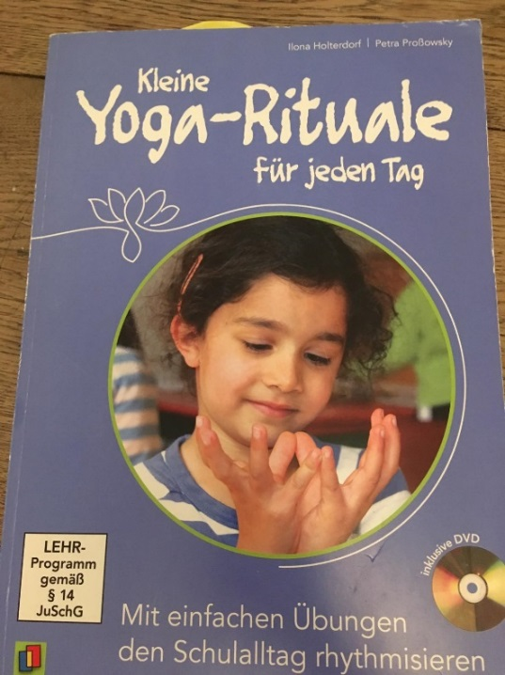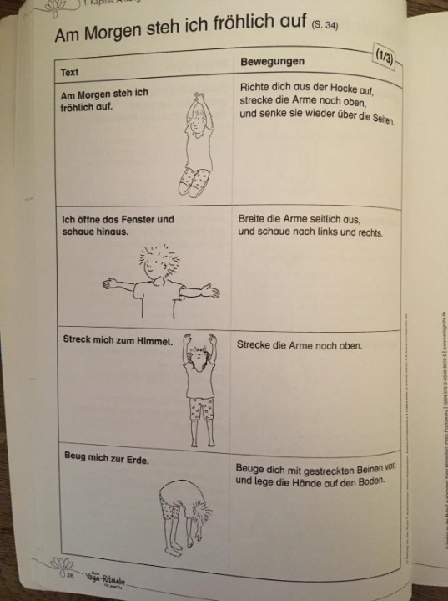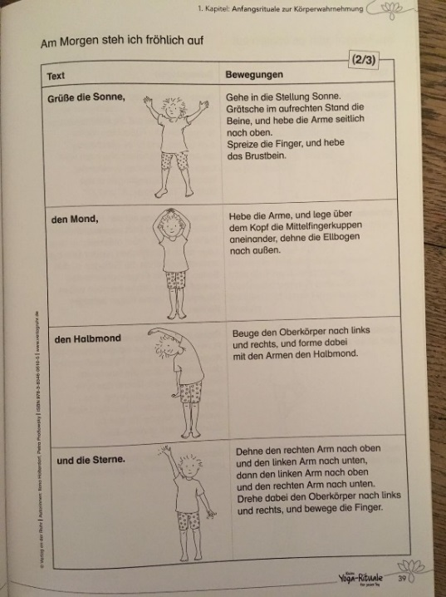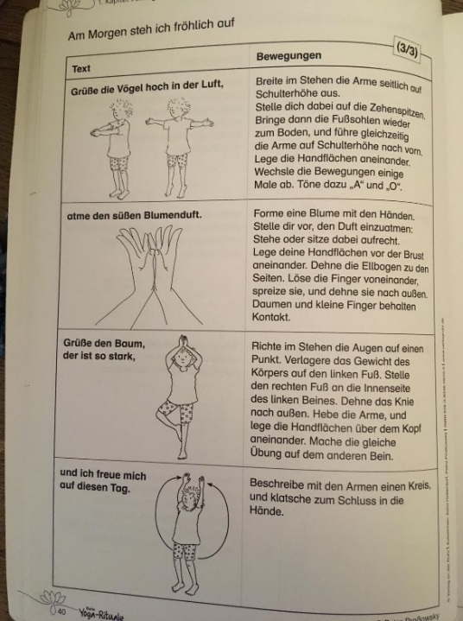
Abbildung 2: Kleine Yoga-Rituale für jeden Tag

Entspannen durch Grimassen (u.a.Grinsekatze)
Die Schüler*innen halten sich die Hände vor das Gesicht und schließen die Augen. Sie atmen tief ein, bis sich der Bauch wölbt, halten die Luft an und atmen dann langsam aus. Dabei sollen Sie sich an ein schönes Erlebnis erinnern. Nach etwa fünf tiefen Atemzügen ziehen die Kinder Grimassen hinter den Händen. Durch die Übung wird nicht nur das Gesicht gelockert und entspannt, sondern auch der ganze Körper.
Grinsekatze
In belastenden Situationen ist einem nicht zum Lächeln oder gar zum Lachen zumute. Das gilt sowohl für Kinder als auch für Erwachsene. Die Kinder sollen es trotzdem versuchen, auch wenn es nur ein schiefes oder gekünsteltes Lächeln wird.
Denn beim Lächeln kommt es zu einem biologischen Effekt. Dabei drückt der Gesichtsmuskel zwischen Wange und Auge genau auf den Nerv, der unserem Gehirn eine fröhliche Stimmung signalisiert.
Je mehr die Kinder sich um ein Lächeln bemüht, also je mehr es die Mundwinkel hochzieht, desto intensiver ist der Druck auf den Nerv und somit die positive Wirkung.
Atemübungen (Wellenatmung, Gorilla-Atmung)
Wellenatmung
Beim Wellenatmen legen sich die Jungs und Mädchen bequem auf den Rücken. Alle atmen langsam durch die Nase ein – wie eine Welle, die sich langsam aufbäumt. Dabei zählen Sie bis sechs. Nun ist die Welle am höchsten Punkt angelangt. Die Kinder halten nun die Luft drei Pulsschläge an. Als nächstes bricht die Welle und die Kinder lassen die Luft durch den Mund ausströmen. Nun halten die Schüler noch einmal drei Pulsschläge inne, bis Sie die nächste Welle atmen.
Gorilla-Atmung
Unter Stress und Anspannung wird auch die Atmung oberflächlicher. Mit gezielten Atemübungen zur Beruhigung lernen die Kinder, tief in den Bauch zu atmen. Alternativ können Sie sich vorstellen, ein Gorilla zu sein. Sie atmen tief ein, brüllen beim Ausatmen wie ein Gorilla und trommeln sich dabei auf den Brustkorb. Dadurch wird der ganze Körper gelockert und durch das Brüllen löst sich auch mentale Anspannung.

Evaluation und Weiterentwicklung des Konzepts

Evaluation des Konzepts und der einzelnen Maßnahmen
Im Lehrerkollegium wurde vorgeschlagen, sich entweder einmal oder zweimal pro Schuljahr im Jahrgansteam über die jeweiligen morgendlichen Phasen auszutauschen und darüber zu beraten, wie die Phasen weiter gestaltet werden sollen.

Baustein Essen

Schule Ausgangssituation

Welche Besonderheiten und Schwerpunkte ergeben durch die schulische Situation und dem Schulprofil bzw. -programm?
Die Gruneliusschule bietet den Schülerinnen und Schülern an in der Schule zu essen und bei Bedarf ihren Nachmittag im Ganztag (OFG) zu verbringen und / oder AG´s zu besuchen.
Es entspricht den Bedürfnissen von Grundschulkindern, auch im offenen Modell eine ausgedehnte Mittagszeit zu haben. Durch die längere außerunterrichtliche Phase bleiben Konzentration, Wohlbefinden und Leistungsfähigkeit der Kinder erhalten.

Was sind die allgemeinen Ziele und Prinzipien?
Die Kinder sollen sich während des Essens wohl fühlen. Sie sollen in einer entspannten, angenehmen und ruhigen Atmosphäre essen, in der sie sich Zeit lassen können. Die Mittagspause sollte für die Kinder eine freie Zeit sein für Ruhe und Erholung.
Außerdem sollen sie die Erfahrung machen, dass es schön ist, sich mit anderen zu unterhalten, unter Berücksichtigung einer angemessenen Lautstärke. So können sie eine positive Gemeinschaft erleben.
Sie sollen lernen, verantwortungsvoll mit dem Essen umzugehen. Die Mengen, die sie verzehren können, sollen sie einschätzen lernen und mit dem Essen achtsam umgehen. Unbekannte Speisen sollen sie kosten, um neue Geschmacksrichtungen kennen zu lernen. Außerdem sollen sie lernen, wie man über das Essen redet und welche Kommentare unerwünscht sind.
Tischmanieren sollen sie lernen und festigen. Ferner sollen sie ihren Platz ordentlich verlassen.

Umsetzung des Pädagogischen Konzept: Essen

Welche Gruppen sind beim Essen an unserer Schule verankert? Wie ist es organisiert?
Das Mittagessen findet im Speiseraum statt, der sich im Untergeschoss der Schule neben der Schulküche befindet.
Die Eltern/Sorgeberechtigte stellen selbständig einen Vertrag mit dem Caterer der Schule z.Zt. „Green Times“. Sie melden sich direkt über deren Online–Portal www.greentimes-bestellung.de an. Vergünstigungen sind durch den Frankfurt Pass möglich (Infos über Schulsekretariat oder Caterer). Man kann zwischen Menü A und B (mit oder ohne Fleisch) auswählen und auch flexibel zwischen den Tagen wählen.
Kinder, die nicht beim Essen angemeldet sind (z.B. aufgrund von Allergien) dürfen ihr mitgebrachtes Essen in der benachbarten Schulküche zu sich nehmen.
Das Mittagessen findet täglich zwischen 12:30 Uhr und 14:00 Uhr im Speiseraum statt. Unabhängig davon, ob die Kinder im Hort, im OFG oder nur zum Essen angemeldet sind, kommen sie eigenständig dort hin. Allerdings gilt eine feste zeitliche Regelung:
- 1.Klasse ab 12:35 Uhr bis 13:05 Uhr
- 2.Klasse ab 13:05 Uhr bis 13:30 Uhr
- 3.Klasse ab 13:35 Uhr bis maximal 14:00 Uhr
- 4.Klasse ab 13:35 Uhr bis maximal 14:00 Uhr
Die Betreuung der Erstklässler erfolgt jeweils durch einen Vertreter bzw. eine Vertreterin des Hortes und des OFG. Die Begleitung der Zweitklässler obliegt dem Hort. Montags und mittwochs wird er vom OFG unterstützt, wenn dort ausreichend Personal vorhanden ist.
Die Betreuung der Dritt- und Viertklässler erfolgt jeweils durch eine Lehrkraft/pädagogische Fachkraft der Schule.
Kinder ohne Anmeldung im Offenen Ganztag, im Gruni Hort oder eine anschließende AG werden gebeten ihr Mittagessen direkt nach Schulschluss zu sich zu nehmen, um das Schulgelände danach zu verlassen.
Nachdem die Schüler*innen ihre Hände gewaschen haben, stellen sie sich in einer Schlage vor der Theke, an der das Essen ausgegeben wird, auf. Nachdem die Küchenkräfte mit den Kindern die Menüwahl und Menge geklärt haben, befüllen sie die Teller der Kinder.
Die Kinder gehen dann mit ihrem Teller und dem benötigten Besteck an einen Tisch ihrer Wahl, wenn dieses nicht schon auf den Tischen bereitliegt. Ein Glas und Wasser können sie sich eigenständig an dem Wasserspender neben der Theke holen.

Welche Unterstützungsmaßnahmen werden genutzt?
Um den Kindern die oben beschriebene Atmosphäre zu ermöglichen, sollen die Klassenlehrer*innen immer mal wieder die Abläufe beim Mittagessen, die Regeln sowie die Tischmanieren besprechen.

Die Lehrkraft/pädagogische Kraft achtet auf eine reibungslose Essensausgabe. Deshalb regelt sie das Eintreten der Schüler*innen in den Raum und ihr Anstellen an der Essensausgabe. Während des Essens beaufsichtigt sie die Kinder. Sie achtet auf das Einhalten der Regeln sowie der Tischmanieren. Kindern, die mit diesen noch nicht genügend vertraut sind, steht sie helfend zur Seite. Sollte die Lehrkraft/pädagogische Kraft ebenfalls dort essen, beachtet sie ihre Vorbildfunktion. Kleidung und/oder Taschen sind an der Garderobe zu lassen.
Ein entsprechendes Plakat hängt in der Mensa.
Regeln und Tischmanieren
- Merke: Essenszeit ist KEINE Tobe- oder Spielzeit!
- Vor Betreten der Mensa werden Mützen, Baseball Cap und ähnliches sowie Jacken ausgezogen und an der Garderobe im Flur aufgehängt.
- Die Hände werden vor dem Essen mit Seife gewaschen.
- Jeder lässt sich nur so viel auf den Teller geben, wie er essen kann und mag. Das Nachnehmen ist selbstverständlich möglich.
- Man bedankt sich für sein Essen.
- Man sucht sich einen Platz und setzt sich dort ordentlich auf den Stuhl und hat beide Beine unter dem Tisch. Man sitzt gerade, hat beide Hände auf dem Tisch und hält die Ellbogen dicht am Körper nach unten.
- Man ist freundlich in seiner Tischgemeinschaft, wünscht sich einen guten Appetit und sagt bei Bedarf bitte und danke.
- Wenn man redet, achtet man auf eine angemessene Lautstärke.
- Man isst mit Messer und Gabel oder wahlweise dem Löffel. Hierbei beachtet man die korrekte Haltung und Benutzung selbiger.
- Man führt das Besteck zum Mund und nicht den Mund zum Besteck.
- Man isst mit geschlossenem Mund und achtet darauf keine unangenehmen Essgeräusche von sich zu geben.
- Man geht mit dem Essen achtsam um.
- Nachdem man alles in Ruhe aufgegessen hat – auch den Nachtisch sitzend – wischt man sich mit der Serviette den Mund ab und verabschiedet sich von seinen Tischnachbarn.
- Nach dem Essen räumt man sein Geschirr und das Besteck auf den Geschirrwagen.
- Sollten noch Essensreste übrig sein, so schiebt man diese vorsichtig vom Teller in den Abfalleimer. Hierbei achtet man darauf, nicht daneben zu werfen.
- Nach dem Essen wischt man seinen Tisch ab und schiebt den Stuhl ran.
- Bevor man den Raum verlässt, verabschiedet man sich höflich vom Küchenpersonal.

Evaluation und Weiterentwicklung des Konzepts
In der Gruneliusschule wird halbjährlich eine Evaluation stattfinden, in der die Umsetzung der oben genannten Ziele und Prinzipien sowie der allgemeine Zustand in der Mensa bewertet wird. Folgende Punkte werden abgefragt:
Sind die gesetzten Ziele und Prinzipien erreicht?
Welche neuen Ziele müssen gesetzt werden?
- im Hinblick auf die Schülerinnen und Schüler
- aus Perspektive des Küchenpersonals

Zuständigkeiten
Folgende Zuständigkeiten sind in der Mensa geregelt:
Wer? | zuständig für
- Küchenpersonal | - Anmeldungsliste pflegen  - Essen individuell portionieren
- Lehrkräfte  - Fachlehrer  - pädagogische Fachkräfte  - studentische Aushilfen in pädagogischer Ausbildung | - Reibungslose Essensausgabe gewährleisten  - SuS an die Regeln und Tischmanieren (6.2.2) erinnern  - Als Vorbild fungieren
- Schülerinnen und Schüler | - In der vorgegebenen Mittagszeit essen  - Regeln und Tischmanieren berücksichtigen  - Platz im Ursprungszustand verlassen

Es wäre sinnvoll mindestens eine zuständige Person aus der Schulgemeinschaft für das Mittagessen zu benennen. Diese Person hält den Kontakt zum Caterer, Küchenkräften, informiert diese über Schul- oder Betreuungsschließung, Elternanfragen, Aushang Speiseplan, gibt mögliche Unzufriedenheit/Lob weiter, prüft ob die Rahmenbedingungen noch geeignet sind, um sich auch an die Regeln halten zu können.
Unterrichtseinheit im Sachunterricht zu den Kulturtechniken. Tischmanieren einführen und ggf. eintrainieren und diese in regelmäßigen Abständen wiederholen.

Anlagen
- Essensregeln für die Kinder und zum Aushängen in der Mensa
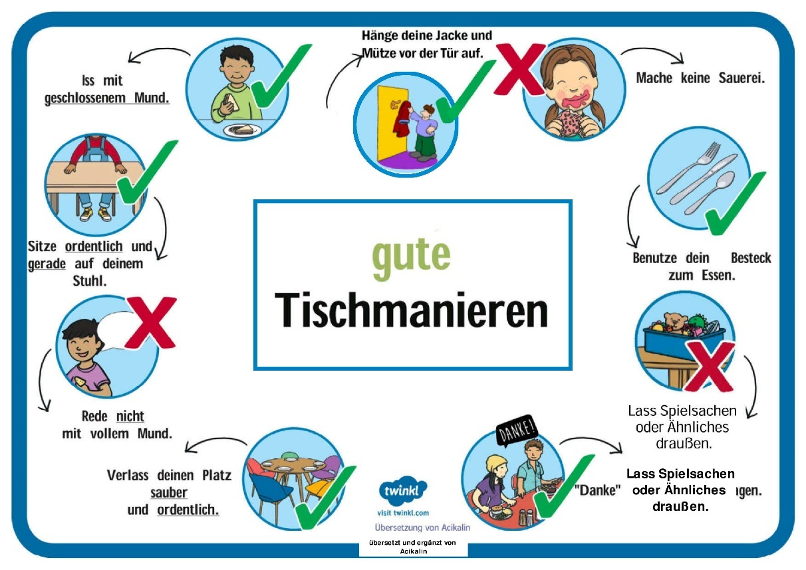
Abbildung 3: Gute Tischmanieren

Baustein Hausaufgaben

Schulische Ausgangssituation

Welche Besonderheiten und Schwerpunkte ergeben durch die schulische Situation und dem Schulprofil bzw. -programm?
Ein Großteil der Elternschaft der Kinder, die die Gruneliusschule besuchen sind Vollzeit berufstätig. Somit besuchen viele Schüler*innen die Hausaufgabenbetreuung am Nachmittag. Ein weiterer Grund ist die Mehrsprachigkeit und der unterschiedliche Bildungsstatus der Familien. Erziehungsberechtigte schicken ihre Kinder gerne in die Hausaufgabenbetreuung, damit sie in einer betreuten und professionellen, unterstützenden Lernatmosphäre ihre Schularbeiten erledigen können.

Was sind allgemeine Ziele und Prinzipien?
In der Gruneliusschule wird eine ritualisierte Hausaufgabenbetreuung angeboten, die allen Schülerinnen und Schülern offensteht. Die Hausaufgabenbetreuung bietet eine positive, professionell angeleitete Lernatmosphäre, die von Lehrkräften/pädagogischen Fachkräften sowie Studenten, die sich in einer pädagogischen Ausbildung befinden, angeboten wird.
An der Gruneliusschule sind Schülerinnen und Schüler aller Altersstufen in der Hausaufgabenbetreuung willkommen. Eine Teilnahme erfolgt auf freiwilliger Basis Kinder, die die Betreuung besuchen. Außerdem können Klassenlehrer oder Fachlehrer die Lernschwierigkeiten, mangelnde Sorgfalt oder Lernlücken bei einem Kind feststellen, diese ebenfalls in die Hausaufgabenbetreuung bitten. Auch Eltern ist es möglich, ihre Kinder hierhin zu schicken.
Mittels der positiven und unterstützenden Lernatmosphäre kann die Motivation der Schülerinnen und Schüler durch einen stabilen und sicheren Lernrahmen gestärkt werden.
Schüler*innen die Förderpläne bzw. differenzierte Arbeitsblätter von Lehrkräften erhalten, sind in der Hausaufgabenbetreuung willkommen und bekommen somit von der zuständigen Lehrkraft/pädagogischen Fachkraft während dieser Zeit bei Fragen gezielte Unterstützung.

Umsetzung des pädagogischen Konzepts: Hausaufgabenbetreuung

Welche Gruppen sind bei den Hausaufgaben an unserer Schule verankert? Wie ist es organisiert?
Die Lehrkräfte/pädagogischen Fachkräfte sowie Studenten, die sich in einer pädagogischen Ausbildung befinden, tragen Sorge, dass die Kinder möglichst einzeln sitzen können. So ist gewährleistet, dass sie sich konzentrieren und in Ruhe arbeiten können. Den Kindern wird während der Hausaufgabenbetreuung ermöglicht, dass sie durch die aktive Betreuung eine gesicherte, stabile und positive Lernatmosphäre erhalten.
Die Lehrkräfte/pädagogischen Fachkräfte sowie Studenten, die sich in einer pädagogischen Ausbildung befinden, geben den Schüler*innen prozess- und ergebnisorientierte Lernhilfen (soweit möglich).
Sie beraten die Schüler*innen, wobei vor allem die Hilfe zur Selbsthilfe im Vordergrund steht
Bei individuellen Lernproblemen bieten die Aufsichtspersonen im Rahmen ihrer Möglichkeiten Hilfestellungen an. Falls jedoch Schwierigkeiten bei der Erledigung der Hausaufgaben bei einzelnen Schüler*innen vorkommen, werden die Fachlehrkräfte und Klassenleitungen über individuelle Schwächen und Stärken der Schüler*innen informiert. Weiterführend werden die Klassenleitungen und die Fachlehrkräfte in deren Elternarbeit unterstützt, indem sie den Kollegen ihre eigenen Lernbeobachtungen mitteilen.
In der Gruneliusschule findet die Hausaufgabenbetreuung montags bis donnerstags wie folgt statt.
- 1. Klassen: 13:30-14:00 Uhr
- 2. Klassen: 13:30-14:00 Uhr
- 3. und 4. Klassen: 14:15-15:00 Uhr
Die ersten und zweiten Klassen bearbeiten ihre Hausaufgaben in getrennten Klassenräumen und werden von Lehrkräften/päd. Fachkräften oder Studenten in pädagogischer Ausbildung des Trägers „Internationaler Bund“ unterstützt.
Die dritten und vierten Klassen bearbeiten ihre Hausaufgaben zusammen in einem Klassenraum. Unterstützend werden diese von Lehrkräften oder pädagogischen Fachkräften.

Welche Unterstützungsmaßnahmen werden genutzt?
- Während der Hausaufgaben werden die Kinder zu selbständigen, sorgfältigen Arbeiten angeregt.
- Ziel ist, in der vorgegebenen Zeit die Hausaufgaben vollständig zu erledigen.
- Die Hausaufgabenbetreuung dient nicht der Nachhilfe, aber der Rückmeldung an entsprechende Fachlehrer, wenn Kinder Unterstützung benötigen.
- Die Kinder dürfen sich leise gegenseitig unterstützen.
- Sofern es möglich ist, sollten die Kinder einzeln sitzen
- Weitere Regeln sind dem beigefügten Blatt im Anhang zu entnehmen
Schüler*innen, die einen Förderplan besitzen, bekommen besondere Unterstützung von Lehrkraft/päd. Fachkraft sowie den Studenten in pädagogischer Ausbildung.
Kinder mit besonderen Förderbedarf bzw. Förderplänen sind der Hausaufgabenbetreuung bekannt und werden besonders unterstützt.
In den jeweiligen Klassenräumen liegt ein Ordner mit Anwesenheitslisten aus. Diese Listen müssen während jeder Aufsicht geführt werden. Auch sind in diesem Ordner farbige Zettel zu finden, wenn Schüler der Hausaufgabenbetreuung ferngeblieben sind. Diese Zettel werden im Anschluss von der Aufsicht der jeweiligen Lehrkraft ins Fach gelegt.

Evaluation und Weiterentwicklung des Konzepts

Evaluation des Konzepts und der einzelnen Maßnahmen
In der Gruneliusschule wird jährlich eine Evaluation der Hausaufgenbetreuung stattfinden. In dieser Evaluation werden folgende Punkte abgefragt:
- Wie viele Kinder sind in der Hausaufgabenbetreuung anwesend?
- Wie viele Kinder sind in der Hausaufgabenbetreuung angemeldet?
- Wie funktioniert der Austausch mit den Lehrkräften/Fachlehrern?
- Wie viele Kinder werden von Lehrkräften mit besonderer und individueller Empfehlung zu der Hausaufgabenbetreuung geschickt?
- Sind die Hausaufgaben selbständig von den Kindern zu bewältigen und sind die Mengen angemessen?

Zuständigkeiten
Im Arbeitsfeld der Hausaufgabenbetreuung sind Lehrkräfte/ Fachlehrer/ pädagogische Fachkräfte und studentische Aushilfen in pädagogischer Ausbildung.
Die jeweiligen Fachkräfte sind für die Führung der Anwesenheitsliste, Einhaltung der Regeln während der Aufsicht und dem ständigen Austausch mit den Klassenlehrern zuständig.
Die Schülerinnen und Schüler tragen Sorge, dass sie in der angegebenen Zeit ihre Hausaufgaben mit Sorgfalt erledigen und zu Ende bringen. Die Klassenlehrer kümmern sich um ihre jeweiligen Schüler, die nicht regelmäßig erscheinen, dass diese eine Erinnerung erhalten und die Hausaufgabenbetreuung besuchen.

Anlagen
Regeln und Informationen zur
Hausaufgabenbetreuung

Die Kinder werden in drei Gruppen aufgeteilt: 1. und 2. sowie 3./4. Klasse. Eine Lehrkraft, Pädagogische Fachkraft, Studentin in pädagogischer Ausbildung befindet sich jeweils im Raum.
Entzerrung der Gruppengröße

Alle Stühle sollten zu Beginn der Hausaufgaben nach unten und am Ende der Zeit von den letzten Kindern wieder hochgestellt werden.
Räumliche Gegebenheiten und Atmosphäre des Raumes tragen einen erheblichen Beitrag zur Ruhe während der Hausaufgaben bei

Die Kinder sollen nach Möglichkeit während der Hausaufgabenzeit alleine an einem Tisch sitzen.
Konzentration wird gesteigert / Ablenkung durch Andere gemindert

Während der Hausaufgabenzeit soll Ruhe gewahrt werden. Die Kinder sollen konstant, aber leise darauf aufmerksam gemacht werden. Die Aufsichtsperson bewegt sich im Raum und weist die Kinder auf Einhaltung der Regel hin.
Steigerung der Konzentration

Bei Fragen sollen sich die Kinder mit einem Handzeichen melden, die Aufsichtsperson geht dann zu den Kindern hin.
Durch das Zugehen der Aufsichtsperson wird die Ruheatmosphäre während der Hausaufgabenzeit gewahrt

Kinder, die ihre Hausaufgaben erledigt haben, verlassen den Raum und sind bis zum Verlassen des Gebäudes leise.
Wahrung der „Ruheatmosphäre“

Wichtig! Wenn Kinder fehlen: Bitte den bunten, angefügten Zettel ausfüllen und der jeweiligen Klassenlehrerin bzw. dem Klassenlehrer direkt danach ins Fach legen.

Gruneliusschule
Gruneliusschule, Wiener Straße 13, 60599 Frankfurt am Main

Tel: 069 / 212 – 35294 Fax: 069 / 212 - 74975
Grundschule

Frankfurt, den____________________

Schüler / Schülerin ____________________.

war am ______________________________, in der Hausaufgabenbetreuung nicht anwesend.

Unterschrift Aufsichtsperson Unterschrift der Eltern

________________________ __________________________
Abbildung 4: Information Abwesenheit Hausaufgabenbetreuung

Baustein Arbeitsgemeinschaften (AG’s)
Die Gruneliusschule ist eine ganztägig arbeitende Grundschule in Frankfurt a. M. Oberrad.
Im Rahmen der OFG Ganztagsangebote an der Gruneliusschule bieten wir in Kooperation mit der Schule, Vereinen und Kirchengemeinden aus Oberrad unterschiedlichste Angebote am Nachmittag (Naschu) an.
Der Vorteil eine AG zu besuchen, liegt darin, dass sich die Kinder aus unterschiedlichen Jahrgängen auf einer anderen Ebene kennenlernen, sich miteinander beschäftigen, Freundschaften knüpfen und außerhalb des Unterrichts Lern–und Bildungserfahrungen machen können.

In einer AG lernen sich Kinder aus unterschiedlichen Jahrgängen auf einer anderen Ebene kennen, beschäftigen sich miteinander, knüpfen Freundschaften und nehmen außerhalb des Unterrichts an Lern- und Bildungsangeboten teil.
Unsere Arbeitsgemeinschaften sind ein wesentlicher Bestandteil der Bildungs-und Erziehungsarbeit der Schule und sind somit schulische Veranstaltungen. AGen sind eine wichtige Aufgabe zur Erfüllung der hessischen Bildungs- und Erziehungsziele.
Unsere AG-Anbieter freuen sich auf interessierte Kinder und versuchen jedes Kind mit seinen individuellen Fähigkeiten zu unterstützen.
Die AGen sind in der Regel kostenlos. Es können aber, je nach Inhalt der AG, Materialkosten anfallen (z.B. Koch AG). Diese sind in der ersten Sitzung an die AG-Leiterin bzw. den AG-Leiter zu zahlen.
- Wie viele Arbeitsgemeinschaften kann ich wählen?
  - Klasse 1: EINE AG
    - Die Teilnahme am Schulchor und die Angebote bei unseren Kooperationspartnern sind allen Kindern zusätzlich möglich.
  - Klasse 2. - 4: Bis zu DREI AGen
- Vor der AG-Wahl ist zu beachten, dass
Sie den Tagesablauf ihres Kindes bedenken! Planen Sie genügend Zeit für eine Mittagspause und die Hausaufgaben ein. Bitte informieren Sie Ihre Betreuungseinrichtungen, damit Ihr Kind rechtzeitig zur AG geschickt werden kann.
Der Aufenthalt vor den AG Räumen und vor der Turnhalle ist nur 5 Minuten vor dem AGen Beginn erlaubt. Die Flure des Schulgebäudes sind nach Unterrichtsschluss kein Spielplatz.
Bitte besprechen Sie mit Ihrem Kind die AG-Inhalte und die Startzeiten vor der Anmeldung. Damit vermeiden Sie Überschneidungen, Stress und Fehlbelegung.
- AG-Anmeldung
Für jedes Halbjahr ist eine Neuanmeldung erforderlich. Die Teilnahme an den Arbeitsgemeinschaften ist verbindlich und verpflichtend und die regelmäßige Teilnahme wird im Zeugnis vermerkt.
Ihr Kind erhält dann eine schriftliche Rückmeldung (Zu- oder Absage) zu seiner/ ihrer AG Teilnahme. Wir versuchen die Wünsche Ihrer Kinder zu erfüllen, aber manchmal kommt es zu vielen Anmeldungen, so dass eine Warteliste erstellt wird. Bei verspäteter Abgabe ist die Teilnahme an der Wunsch AG nicht gewährleistet. Abmeldungen sind nur durch die Eltern möglich.
- AG -Räume
Raumangaben entnehmen Sie bitte Ihrer Rückmeldung und/oder am Aushang im Foyer des Hauptgebäudes und Pavillons.
Für die meisten AGen sind keine großen Fahrtwege notwendig, da die meisten in den Räumen der Schule stattfinden oder fußläufig in Oberrad gut zu erreichen sind.
- AG -Ausfall
Manchmal gibt es leider Änderungen im Programm. Kurzfristige Änderungen und Informationen finden Sie an unseren Aushängen im Pavillon und im Hauptgebäude. AGen fallen bei Krankheit des AG-Leiters aus, sofern sie nicht vertreten werden können.
Bitte vermerken Sie für diese Fälle unbedingt auf der Anmeldung wohin wir Ihr Kind hinschicken dürfen. Bei langfristigen AG-Ausfällen erhalten Sie eine schriftliche Mitteilung über die sog. „Ranzenpost“.
- Krankmeldung
Auch bei Ihnen kann es zu kurzfristigen Änderungen kommen oder Ihr Kind erkrankt. Deshalb bitten wir Sie, Ihre Kinder rechtzeitig zu entschuldigen falls es die AG mal nicht besuchen kann.
Bitte im Koordinationsbüro anrufen oder per E-Mail-Bescheid geben.
Wenn Ihr Kind nicht in der AG erscheint, wird dies auf der Anwesenheitsliste von der AG-Leitung vermerkt. Bei dreimaligem Fehlen in der AG, erhalten Sie über die Klassenlehrerin einen Informationszettel.
- AGen bei unseren Kooperationspartnern
Einige AGen bieten unsere Kooperationspartner in und außerhalb des Stadtteils an. Diese finden teilweise nicht im Schulgebäude statt. Diese AGen laufen auch an den Schließtagen der Schule, dies ist beim AG-Leiter zu erfragen. Der Förderverein kooperiert mit:
- TSG Oberrad *
- Pfadfinderstamm Drei Lilien *
- Pfadfinder St. Georg
- Evangelische Erlösergemeinde
- Jugendfeuerwehr Oberrad
Die Schüler der Gruneliusschule können an den Angeboten der Partner, die mit einem * markiert sind, ein Schulhalbjahr kostenlos teilnehmen. Wer dann weiterhin teilnehmen möchte, kann sich nicht mehr über uns einwählen, sondern muss dort Mitglied werden. Ansprechpartner sind dann die jeweiligen Übungsleiter*innen der Vereine. Treffpunkt ist am Ort des Geschehens bzw. wie ausgeschrieben. Ihre Kinder sind auf dem direkten Weg zur AG, ebenso wie auf dem Weg zur Schule versichert.

https://magazin.sofatutor.com/eltern/entspannungsuebungen-fuer-kinder/; https://www.zeitblueten.com/entspannungsuebungen-fuer-kinder/

